RELIGIA kl.7 2.06.2020
Temat: Poznajemy istotę wiary i wynikającej z niej zobowiązania.
Żyjemy w świecie, który nie do końca rozumiemy. By sobie z tym poradzić, musimy polegać na ludziach, których nigdy do końca nie będziemy znali. Na samym początku tej katechezy proszę, abyście odsłuchali pewną piosenkę: Magda Anioł – zaufaj Panu
https://www.youtube.com/watch?v=X219S_0h5Ns
W refrenie piosenki pojawiło się wielokrotnie słowo „zaufaj”. Co kryje się pod tym pojęciem?
Oto człowiek: ma rozum i serce, jak każdy z nas. W różnych sytuacjach życiowych pojawia się dylemat: Co zrobić? Iść za głosem serca (zaufać, uwierzyć, zawierzyć człowiekowi, Bogu) czy iść za logiką rozumu. Potęga naszej wiary przekracza logikę naszego rozumu!
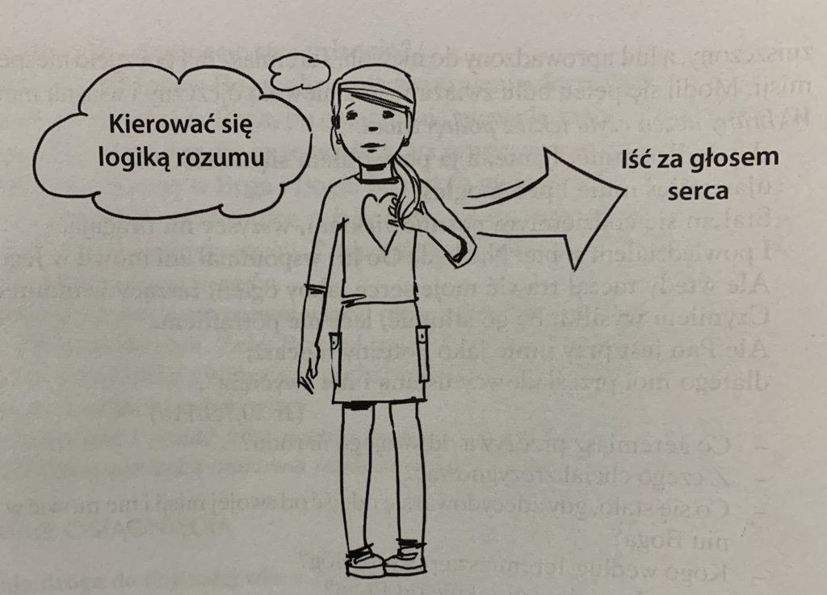
Co to znaczy wierzyć…? Aby odpowiedzieć na to pytanie, sięgniemy do Biblii, która budziła i nadal budzi wiarę wielu ludzi. Wiara jest swego rodzaju zmaganiem się z Bogiem, przechodzi wątpliwości, słabości i kryzysy. Niejednokrotnie pojawia się pokusa niewiary, braku zaufania, oparta na logice ludzkiego rozumu.
Bóg powołał Jeremiasza na proroka, gdy ten był jeszcze bardzo młody. Jeremiasz wzbraniał się z przyjęciem powierzonej mu przez Boga misji. Wydawało mu się, że jest nieprzygotowany, by spełniać tak ważne zadania wobec narodu, który jest oporny i niechętnie słucha pouczeń.
Patrząc logicznie, po ludzku, Jeremiasz przegrał. Obawiał się o swoje życie chce uciekać od Boga. Chce zrezygnować z misji, ale do oceny sytuacji rozumem włączył serce. Z głębi serca mówi o tym Bogu. Z serca Jeremiasza płynie modlitwa pełna żalu i bólu.
Wiara to nie tylko rozum. Owszem, jest on potrzebny, ale potrzebne jest coś więcej. Wierzyć, to wejść w relację z Panem Bogiem. Nie zawsze będzie to relacja spokojna
i poukładana. To czasem bunt, żal, niepokój, wręcz wyrzuty czynione Panu Bogu. Wtedy jednak nie oddalamy się od Pana Boga, ale jesteśmy jeszcze bliżej Niego.
Aby zdobyć takie doświadczenie, konieczne jest życie w klimacie zaufania Bogu, jak Jeremiasz, nawet podczas niedoli.
Wiara, czyli relacja człowieka z Panem Bogiem prowadzi do przyjaźni. Proszę abyście dokończyli następujące zdanie: Być przyjacielem Jezusa to….
Proszę, abyście Wasze odpowiedzi umieścili od myślników – minimum 5 przykładów.
Ostatnim zadaniem dla Was będzie zastanowienie się i udzielnie odpowiedzi
na następujące pytanie: Jakie przeszkody na drodze wiary może napotkać każdy człowiek?
NIE WYSYŁAJ.

RELIGIA KL.7 5.06.2020
Temat: Zesłanie Ducha Świętego.
Otwórz link i wykonaj zamieszczone polecenia.
https://view.genial.ly/5ec2be1ec43c000d3ff8ddd6/presentation-kl-v-zeslanie-ducha-swietego

